2003年全国普通高等学校招生统一考试
上海生物试卷
考生注意：
1. 满分150分。考试时间为120分钟。
2． 答第Ⅰ卷前，考生务必在答题卡上用钢笔或圆珠笔清楚切写姓名、准考证号、校验码，并用铅笔正确涂写准考证号和校验码。
3． 第Ⅰ卷由机器阅卷，答案必须全部涂写在答题纷上。考生应将代表正确答案的小方格用铅笔涂黑。注意试题题号和答题纸编号一一对应，不能错位。答题需要更改时，必须将原选项用橡皮擦去，在新选择。答案不能写在试卷上，写在试卷上一律不给分。

一、单选题（共60分。每小题只有一个正确选项）
（一）1分题（共11题）
1．在细胞有丝分裂间期，染色体复制的实质是指 （ ）
A．染色体数加倍 B．同源染色体数加倍
C．染色单体数加倍 D．DNA数加倍
2．北方冬季常绿植物体内矿质养料的运输减弱或近于停止，主要原因是 （ ）
A．吸收作用减弱 B．蒸腾作用减弱
C．光合作用减弱 D．呼吸作用减弱
3．“试管婴儿”技术属于 （ ）
A．胚胎移植 B．组织培养 C．克隆技术 D．基因工程
4．某人要椎部因受外伤造成右侧下肢运动障碍，但有感觉。该病人受损伤的部分可能是在
反射弧的 （ ）
①传入神经 ②传出神经 ③感受器 ④神经中枢 ⑤效应器
A．②④ B．①④ C．①② D．②⑤
5．“绿色食品”是指 （ ）
A．绿颜色的营养食品 B．有叶绿素的食品
C．营养价值高的食品 D．安全、无公害的食品
6．下列细胞中不能合成蛋白质的是 （ ）
A．胰腺细胞 B．肠粘膜细胞 C．成熟红细胞 D．白细胞
7．“人类基因组计划”中的基因测序工作是指测定 （ ）
A．DNA的碱基对排列顺序 B．mRNA的碱基排列顺序
C．蛋白质的氨基酸排列顺序 D．DNA的基因排列顺序
8．用光学显微镜观察发生质壁分离现象的洋葱表皮细胞，不能检视到染色体的原因是（ ）
A．没有用龙胆紫染色 B．试剂破坏了染色体结构
C．无染色体形成 D．显微镜倍率不够
9．人体免疫球蛋白中，IgG由4条肽链构成，共有764个氨基酸，则该蛋白质分子中至少含有游离的氨基和羧基数分别是 （ ）
A．746和764 B．760和760 C．762和762 D．4和4
10．下列物质在生物体内的转化过程中需要ATP的是 （ ）
A．葡萄糖→乙醇+二氧化碳 B．葡萄糖→乳酸
C．二氧化碳+水→葡萄糖 D．蛋白质→氨基酸
11．下图纵轴为酶反应速度，横轴为底物浓度，其中正确表示酶量增加1倍时，底物浓度和反应速度关系的是 （ ）
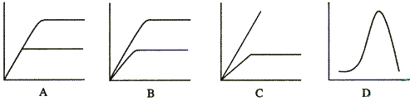

（二）2分题（共17题）
12．右图是一细胞的模式图。下列有关该细胞的叙述中，错误的是 （ ）
A．能进行光合作用的细胞
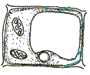
B．能进行有氧呼吸的细胞
C．有核孔的细胞
D．有纤维素的细胞
13．4个精原细胞经过减数分裂，形成 （ ）
A．4个二倍体精细胞 B．8个单倍体的精细胞
C．16个单倍体的精细胞 D．4个单倍体的精细胞
14．刚进入西藏的上海援藏干部，对高原缺氧环境所产生的生理性反应是 （ ）
①造血功能增强，红细胞数增多 ②呼吸频率加快
③细胞大多以无氧呼吸获得能量 ④心率加快
A．①③ B．①② C．②③ D．②④
15．父本基因型为AABb，母本基因型为AaBb，其F₁不可能出现的基因型是 （ ）
A．AABb B．Aabb C．AaBb D．aabb
16．谷氨酸的R基为C₃H₅O₂，1分子谷氨酸含有的C、H、O、N原子数依次是 （ ）
A．5、9、4、1 B．4、8、5、1 C．5、8、4、1 D．4、9、4、1
17．下列非生物因素中对动物分布影响最小的是 （ ）
A．土壤 B．温度 C．水分 D．光照
18．让实验动物猴吸入混有¹⁸O₂的空气，该猴体内最先出现¹⁸O的化合物是 （ ）
A．CO₂ B．H₂O C．C₂H₅OH D．C₃H₆O₃
19．下列有关突触结构和功能的叙述中，错误的是 （ ）
A．突触前膜与后膜之间有间隙
B．兴奋的电信号转为成化学信号，再转变成电信号
C．兴奋在突触处只能由前膜传向后膜
D．突触前后两个神经元的兴奋是同步的
20．糖、脂肪和蛋白质在人体代谢过程中，都可出现的是 （ ）
①可在体内储存 ②在体内可相互转化
③分解后能释放能量 ④能生成水、CO₂和尿素
A．①③ B．②③ C．③④ D．①④
21．所有细菌都具有特征是 （ ）
A．都是异养生物 B．仅在有水条件下繁殖
C．仅在有氧条件下生长 D．生存温度都超过80℃
22．葡萄糖在细胞质内分解至丙酮酸的过程中，下列叙述正确的是 （ ）
A．在线粒体中进行的无氧呼吸 B．需在有氧条件下进行
C．不产生CO₂ D．反应速度不受温度影响
23．下图分别表示4种植物叶片上、下表皮的气孔数，其中叶片浮于水面生长的植物是（ ）
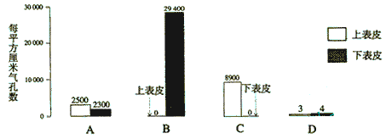

24．水蛭素是由65个氨基酸组成的蛋白质，控制该蛋白质合成的基因其碱基数至少应是
（ ）
A．390 B．195 C．65 D．260
25．葡萄糖经小肠粘膜上皮进入毛细血管，需透过的磷脂分子层数是 （ ）
A．4层 B．6层 C．8层 D．10层
26．下列物质中都含有氮元素的是 （ ）
①核糖核酸 ②糖原 ③胰岛素 ④淀粉
A．①② B．①③ C．②③ D．③④
27．四倍体水稻的花粉经离体培养得到的单倍体植株中，所含的染色体组数是 （ ）
A．1组 B．2组 C．3组 D．4组
28．右图表示a、b、c三地区森林土壤有机物分解状况，
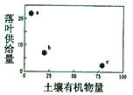
则分解者的作用强弱依次是 （ ）
A．a>b>c B．c>b>a
C．c=b>a D．a>c=b
（三）3分题（共5题）
29．某蛋白质由n条肽链组成，氨基酸的平均分子量为a，控制该蛋白质合成的基因含b个碱基对，则该蛋白质的分子量约为 （ ）
A．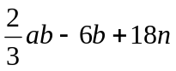 B．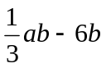
C．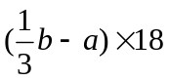 D．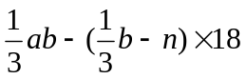
30．有些动物的性别分化受温度影响。下图是4种爬行动物的卵在不同温度下发育成雌雄个体的比例，其中能表示雄性仅出现在某个很狭窄的温度范围内，而高于或低于此温度范围则出现雌性的是 （ ）
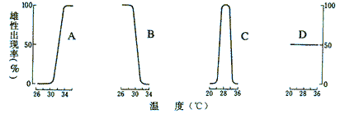

31．观察肿瘤切片，下列有关其中细胞的叙述中，正确的是 （ ）
A．所有细胞经减数分裂增殖 B．所有细胞中都可见到染色单体
C．所有细胞都能合成蛋白质 D．所有细胞中DNA含量相同
32．某DNA分子共有a个碱基，其中含胞嘧啶m个，则该DNA分子复制3次，需要游离的胸腺嘧啶脱氧核苷酸数为 （ ）
A．7（a－m） B．8（a－m） C．7（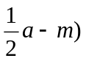 D．8（2a－m）
33．已知4个连锁基因的交换值分别是：A和B为40%，B和C为20%，C和D为10%，C和A为20%，D和B为10%。下图中能正确表达这4个基因位置关系的是 （ ）
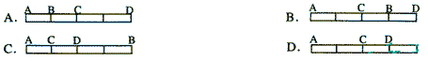

第Ⅱ卷（共90分）
二、简答题（共90分）
34．（9分）艾滋病病毒（HIV）是一种球形的RNA病毒，HIV侵染T淋巴细胞并繁殖新一代病毒的过程示意图如下。请回答：
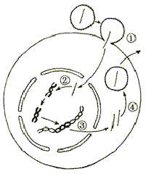
（1）图中①表示病毒正侵染淋巴细胞。进入寄
主细胞的是病毒的 。
（2）遗传学上将过程②称为 。
（3）③和④的信息传递过程分别称为
。
（4）HIV有Ⅰ和Ⅱ两种类型，其中Ⅰ型又有7个
亚型。Ⅰ型的基因组中4个主要基因的变异
率最高可达22%，多达100种左右的HIV变
异株是目前研制疫苗的主要困难，因此切断传
播途径是唯一行之有效的预防措施。HIV众多变异类型是 的结果，这种变异特点与一般生物的不同之处是 ，其原因是 。
（5）2002年12月1日是国际第15个 日。
（6）据最近研究认为，引起“严重急性呼吸系统综合症”（SARS）的病原体可能是
。它和HIV一样，遗传信息是按照
的规律进行的（可以用简图表达）
35．（11分）下面是关于生命科学发展史和科学方法的问题。
（1）孟德尔在总结了前人失败原因的基础上，运用科学的研究方法，经八年观察研究，成功地总结出豌豆的性状遗传规律，从而成为遗传学的奠基人。请回答：
①孟德尔选用豌豆为试验材料，是因为豌豆品种间的

，而且是 和 植物，
可以避免外来花为的干扰。研究性状遗传时，由简
到繁，先从 对相对性状着手，然后再研究
相对性状，以减少干扰。在
处理观察到数据时，应用 方法，得到前
人未注意的子代比例关系。他根据试验中得到的材料提
出了假设，并对此作了验证实验，从而发现了遗传规律。
②孟德尔的遗传规律是 。
（2）今年是DNA结构发现50周年。1953年，青年学者沃森和克里克发现了DNA的结构并构建了模型，从而获得诺贝尔奖，他们的成就开创了分子生物学的时代。请回答：
①沃森和克里克发现的DNA结构特点为
②组成DNA分子的四种脱氧核苷酸的全称是
。

36．（9分）已知细胞合成DNA有D和S两条途径，其中D途径能被氨基嘌呤阻断。人淋巴细胞中有这两种DNA的合成途径，但一般不分裂增殖。鼠骨髓瘤细胞中尽管没有S途径，但能不断分裂增殖，将这两种细胞在试管中混合，加聚乙二醇促融，获得杂种细胞。请回答：
（1）试管中除融合的杂种细胞外，还有 种融合细胞。
（2）设计一方法（不考虑机械方法），从培养液中分离出杂种细胞，并说原理。
方法： 。
原理：
。
（3）将分离出的杂种细胞在不同条件下继续培

养，获得A、B、C三细胞株。各细胞株内
含有的人染色体如有表（“+”有，“—”无）
细胞株 | 人染色体编号
细胞株 | 1 | 2 | 3 | 4 | 5 | 6 | 7 | 8
A株 | ＋ | ＋ | ＋ | ＋ | － | － | － | －
B株 | ＋ | ＋ | － | － | ＋ | ＋ | － | －
C株 | ＋ | － | ＋ | － | ＋ | － | ＋ | －
测定各细胞株中人体所具有的五种酶的活
性。结果是：①B株有a酶活性；②A、B、
C株均有b酶活性：③A、B株有c酶活性；
④C株有d酶活性；⑤A、B、C株均无e酶活性。若人基因的作用不受鼠基因影响，则支配a、b、c、d和e酶合成的基因依次位于人的 、 、
、 和 号染色体上。

37．（11分）下图为某家族的遗传系谱图，其中2号的ABO血型为B型（基因型为I^{B}），4号患有白化病（基因为r），1、2、3、4四人之间的交叉配血情况如下表（“+”凝集，“—”不凝集）。请回答：
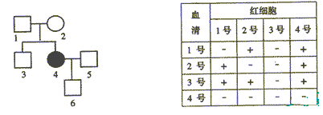

（1）下列成员的ABO血型为：1 3 4 。
（2）1号的精细胞可能的基因型为 。
（3）1号和2号再生一个性状与3号完全相同的子女的概率为 。
（4）输血的原则是 。
（5）已知5号与1号的血型不同，如果在紧急情况下，5号个体能接受1号个体提供的200mL血液，那么5号个体的基因型可能为 。
（6）如果5号个体的Rh血型为阴性，并曾接受过Rh阳性供血者的血液，当他再次接受Rh阳性的血液时，将会发生 ，这是因为
。

38．（8分）回答下面有关哺乳动物细胞培养的问题。
（1）培养中的细胞其数目的增加和培养时间的关系如图1。据图读出该细胞完成一个细胞周期所需要的时间（T）是 小时。
（2）从图1的A点取出6000个细胞，测定每个细胞的DNA含量，结果如图2。图2的B、C、D中，表示处于S期的是 ，表示处于G₂和M期的是 ，
表示处于G₁期的是 。
（3）若取样的6000个细胞中，处于M期细胞的数目是300个，则处于S期和G₂期的细胞数分别是 和 个。
（4）细胞周期中，完成各期所需时间的计算公式是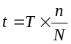（N是取样的总细胞数，n是各期的细胞数），则该细胞完成分裂期和间期的时间分别是 和 小时。
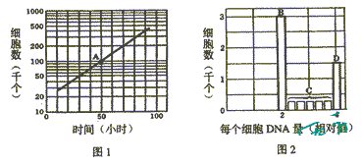

39．（8分）在科学研究中常用呼吸商（RQ=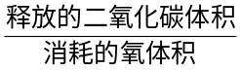）表示生物用于有氧呼吸的能源物质不同。测定发芽种子呼吸商的装置如下图。
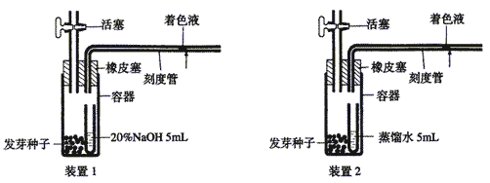

关闭活塞，在25℃下经20分钟读出刻度管中着色液移动距离。设装置1和装置2的着色液分别向左移动x和y（mm）。x和y值反映了容器内气体体积的减少。请回答：
（1）装置1的小瓶中加入NaOH溶液的目的是 。
（2）x代表 值，y代表 值。
（3）若测得x=200（mm），y=30（mm），则该发芽种子的呼吸商是 。
（4）若要测定已长出一片真叶幼苗的RQ值，则应将该装置放于何种条件下进行，为什么？
。
（5）为使测得的x和y值更精确，还应再设置一对照装置。对照装置的容器和小瓶中应分别放入 。设对照的目的是
。

40．（13分）下面是有关生态关系的问题。
（1）右图是生态系统中碳循环示意图，图中“→”表示碳的流动方向。请回答：
①写出图中含有三个营养级的食物链（用字母表示）
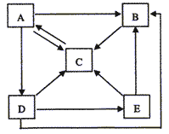

②在物质循环的过程中，同时伴随着 。
若生产者有5000kg，按能量最大传递效率计算，位于第
三营养级的生物可增重 kg。
③据测定，生产者在黑暗中每小时释放出44mg的CO₂，
而在光照充足的条件下，每小时释放出32mg的O₂，则生产者每小时实际产生的O₂
量为 mg。
（2）下图表示一生态系统中生物种类间的相互关系。图中各种类均生活在退潮后暴露出的岩石上，其中海藻、藤壶、贻贝和海葵固着于岩石表面，海星、石鳖和石械则在岩石表面来回爬动找寻食物。图中的数字表示海星食物中各种类所占的比例（%）。
①此生态系统中处于第三营养级的种类有
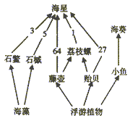
。
两者既有捕食关系又有竞争关系的种类是
。
②当除去全部海星一年后，与对照地区相比，该处生物种类组成发生了很大变化，其中
成为优势种，而石鳖和石械数量大为减少，其原因是

41．（10分）下图1是测量神经纤维膜内外电位的装置，图2是测得的膜电位变化。请回答：
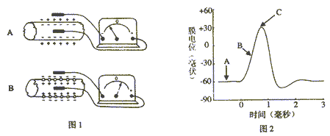

（1）图1装置A测得的电位相当于图2中的 点的电位，该电位称为 电位。装置B测得的电位相当于图2中的 点的电位，该电位称为 电位。
（2）当神经受到适当刺激后，在兴奋部位，膜对离子的 性发生变化，
离子大量流向膜 ，引起电位逐步变化，此时相当于图2中的
段。
（3）将离体神经置于不同钠离子浓度的生理盐水中，给予一定刺激后，下图中能正确反映膜电位变化与钠离子浓度关系的是 （ ）
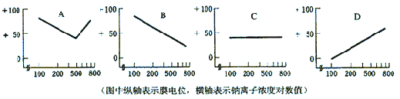

42．（11分）在普通饲料中加入添加剂可以加速家禽和家畜的生长和增重。某饲料公司新近开发出两种新颖饲料添加剂1号和2号，委托某生物学小组试验这两种饲料的效果。请你为该小组设计一试验方案，方案中应包括：（1）试验具体步骤；（2）用直角坐标图直观地表示和比较试验结果；（3）试验要求在5周内结束。实验室有一批体重15g左右的小白鼠，可按需选作为试验动物。
2003年全国普通高等学校招生统一考试
上海生物试卷答案及评分标准
第Ⅰ卷（共60分）
（一）1分题（共11题） 1.D 2.B 3.A 4.A 5.D 6.C 7.A 8.C 9.D 10.C 11.B
（二）2分题（共17题） 12.A 13.C 14.D 15.D 16.A 17.A 18.B 19.D 20.B 21.B 22.C 23.C 24.A 25.C 26.B 27.B 28.A
（三）3分题（共5题） 29.D 30.C 31.C 32.C 33.D
第Ⅱ卷（共90分）
二、简答题（共90分）
34．（9分）（1）RNA （2）逆转录 （3）转录和翻译 （4）基因突变 突变频率高和突变多方向 单链RNA结构不稳定 （5）世界艾滋病
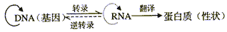
（6）SARS冠状病毒

35．（11分）（1）①相对性状易于区分 自花传粉 闭花授粉 二 二对以上 统计 ②基因的分离规律、基因的自由组合规律 （2）双螺旋结构 腺嘌呤脱氧苷酸、鸟嘌呤脱氧核苷酸、胞嘧啶脱氧核苷酸、胸腺嘧啶脱氧核苷酸
36．（9分）（1）2 （2）培养液中加入氨基嘌呤，收集增殖的细胞 加入氨基嘌呤后，使D合成途径阻断，仅有D合成途径的骨髓瘤细胞及其彼此融合的细胞就不能增殖，但人淋巴细胞和骨髓瘤细胞融合后的杂种细胞中可以利用淋巴细胞中的S途径合成DNA而增殖 （3）6 1 2 7 8
37．（11分）（1）A型 O型 AB型 （2）RI^{A} Ri rI^{A} ri （3）3/32 （4）同型血相输
（5）RRI^{A}I^{B}或RrIA^{A}I^{B} （6）凝集反应 因为当Rh阴性的受血者第一次接受Rh阳性血时，血液不凝集，但在受血者的血清中将产生抗D抗体，当再次接受Rh阳性血时，就会发生凝集反应
38．（8分）（1）20 （2）C D B （3）1500 1200 （4）1 19
39．（8分）（1）吸收呼吸产生的二氧化碳 （2）消耗氧的体积 消耗氧和释放二氧化碳的体积之差
（3）0.85 （4）黑暗。避免因为幼苗进行光合作用，干扰呼吸作用的气体量的变化
（5）死的发芽种子和蒸馏水 用于校正装置1和2内因物理因素（或非生物因素）引起的容积变化
40．（13分）（1）①A D E ②能量流动 200 ③64 （2）海星、荔枝螺、海葵 海星和荔枝螺
②藤壶 藤壶大量繁殖，占据了岩石表面，使海藻不能生长，石鳖和石械因失去食物而数量减少
41．（10分）（1）A 静息 C 动作 （2）通透 钠 内 B （3）D
42．（11分）（1）具体步骤①选取体重大致相似的健康小鼠，随机
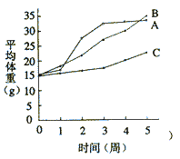
分为三组，每组若干只
②A组饲料为普通饲料加添加剂1号，B组饲料为普通饲料加
添加剂2号，C组为普通饲料不加添加剂，作为对照组
③试验开始时称重，以后每周称重1次，记录每组的平均体重
④三组小白鼠在相同条件下饲养，每天给予充足水分和饲料
（2）参考上图给分。要求学生在坐标图上画出三组试验结果，
在纵轴和横轴上正确标出平均体重（g）和试验时间（周）

